|  |  |
| --- | --- |
| **Gerb-BMSTU_01** | **Министерство науки и высшего образования Российской Федерации**  Калужский филиал  федерального государственного бюджетного  образовательного учреждения высшего образования  ***«Московский государственный технический университет имени Н.Э. Баумана (национальный исследовательский университет)»***  ***(КФ МГТУ им. Н.Э. Баумана)*** |

|  |  |
| --- | --- |
| **ФАКУЛЬТЕТ** | **ИУК «Информатика и управление»** |
| **КАФЕДРА** | **ИУК4 «Программное обеспечение ЭВМ,** |
| **информационные технологии»** | |

**Лабораторная работа №5**

**«Дискретное преобразование Фурье»**

**ДИСЦИПЛИНА: «Цифровая обработка сигналов»**

|  |  |  |  |  |  |  |
| --- | --- | --- | --- | --- | --- | --- |
| Выполнил: студент гр. ИУК4-72Б | |  |  | ( | Сафронов Н.С. | ) |
|  |  |  | (подпись) |  | (Ф.И.О.) |  |
| Проверил: | |  |  | ( | Тронов К.А. | ) |
|  |  |  | (подпись) |  | (Ф.И.О.) |  |

|  |  |
| --- | --- |
| Дата сдачи (защиты):  Результаты сдачи (защиты): | |
|  | - Балльная оценка:  - Оценка: |

Калуга, 2023

**Цель работы**: формирование практических навыков анализа спектра дискретных сигналов с помощью дискретного преобразования Фурье (ДПФ).

**Постановка задачи**

1. Используя ДПФ построить АЧХ сигналов: заданного и отфильтрованного;

2. С помощью АЧХ проверить правильность процедуры фильтрации, при необходимости скорректировать параметры фильтра

**Вариант 14**

Значения частот: $s_{1}=20, s_{2}=50, s_{3}=60$.

Фильтр Баттерворта:

$s_{1}+s_{2}$: РФ, $s_{1}$;

$s_{1}+s_{2}+s_{3}$: ФВЧ, $s_{2}+s_{3}$.

Фильтр Чебышёва 1 рода:

$s_{1}+s_{2}$: ФНЧ, $s_{1}$;

$s_{1}+s_{2}+s_{3}$: ПФ, $s_{2}+s_{3}$.

Фильтр Чебышёва 2 рода:

$s_{1}+s_{2}$: ФВЧ, $s_{2}$;

$s_{1}+s_{2}+s_{3}$: РФ, $s_{1}+s_{2}$.

Эллиптический фильтр:

$s_{1}+s_{2}$: ПФ, $s_{2}$;

$s_{1}+s_{2}+s_{3}$: ФНЧ, $s_{1}$.

**Листинг программы**

amp = 0.1;

sr = 1000;

step = 1/sr;

t = (0:step:0.25);

freq1 = 20;

freq2 = 50;

freq3 = 60;

s1 = amp\*sin(2\*pi\*freq1\*t);

s2 = amp\*sin(2\*pi\*freq2\*t);

s3 = amp\*sin(2\*pi\*freq3\*t);

%% Фильтр Баттерворта, s1 + s2

s = s1 + s2;

subplot(4, 1, 1)

plot(t, s);

legend("s");

n = 4;

[z, p, k] = buttap(n);

[b, a] = zp2tf(z, p, k);

w0 = 0.1;

[b1, a1] = lp2lp(b, a, w0);

f = abs(filter(b1, a1, t));

sf = s1.\*f + s2;

subplot(4, 1, 2);

plot(t, sf);

legend("Результат фильтрации");

N\_s = length(s);

ft = fft(s);

frequencies = (0:N\_s-1)\*(sr/N\_s);

subplot(4, 1, 3)

plot(frequencies(1:31), ft(1:31))

legend("Спектр исходного сигнала");

N\_sf = length(sf);

ftf = fft(sf);

frequencies = (0:N\_sf-1)\*(sr/N\_sf);

subplot(4, 1, 4)

plot(frequencies(1:31), ftf(1:31))

legend("Спектр отфильтрованного сигнала");

%% Фильтр Чебышева 1 рода, s1 + s2

s = s1 + s2;

subplot(4, 1, 1);

plot(t, s);

legend("s");

n = 4;

Rp = 0.1;

[z, p, k] = cheb1ap(n, Rp);

[b, a] = zp2tf(z, p, k);

w0 = 0.1;

[b1, a1] = lp2lp(b, a, w0);

f = abs(filter(b1, a1, t));

sf = s1.\*f + s2;

subplot(4, 1, 2);

plot(t, sf);

legend("Результат фильтрации");

N\_s = length(s);

ft = fft(s);

frequencies = (0:N\_s-1)\*(sr/N\_s);

subplot(4, 1, 3)

plot(frequencies(1:31), ft(1:31))

legend("Спектр исходного сигнала");

N\_sf = length(sf);

ftf = fft(sf);

frequencies = (0:N\_sf-1)\*(sr/N\_sf);

subplot(4, 1, 4)

plot(frequencies(1:31), ftf(1:31))

legend("Спектр отфильтрованного сигнала");

%% Фильтр Чебышева 2 рода, s1 + s2

s = s1 + s2;

subplot(4, 1, 1);

plot(t, s);

legend("s");

n = 4;

Rs = 45;

w0 = 0.2;

[z, p, k] = cheb2ap(n, Rs);

[b, a] = zp2tf(z, p, k);

[b1, a1] = lp2hp(b, a, w0);

f = abs(filter(b1, a1, t));

sf = s1 + s2.\*f;

subplot(4, 1, 2)

plot(t, sf);

legend("Результат фильтрации");

N\_s = length(s);

ft = fft(s);

frequencies = (0:N\_s-1)\*(sr/N\_s);

subplot(4, 1, 3)

plot(frequencies(1:31), ft(1:31))

legend("Спектр исходного сигнала");

N\_sf = length(sf);

ftf = fft(sf);

frequencies = (0:N\_sf-1)\*(sr/N\_sf);

subplot(4, 1, 4)

plot(frequencies(1:31), ftf(1:31))

legend("Спектр отфильтрованного сигнала");

%% Эллиптический фильтр, s1 + s2

s = s1 + s2;

subplot(4, 1, 1);

plot(t, s);

legend("s");

n = 4;

Rp = 0.1;

Rs = 45;

w1 = 0.05;

w2 = 0.15;

[z, p, k] = ellipap(n, Rp, Rs);

[b, a] = zp2tf(z, p, k);

w0 = sqrt(w1 \* w2);

Bw = w2 - w1;

[b1, a1] = lp2bp(b, a, w0, Bw);

f = abs(filter(b1, a1, t));

sf = s1 + s2.\*f;

subplot(4, 1, 2)

plot(t, sf);

legend("Результат фильтрации");

N\_s = length(s);

ft = fft(s);

frequencies = (0:N\_s-1)\*(sr/N\_s);

subplot(4, 1, 3)

plot(frequencies(1:31), ft(1:31))

legend("Спектр исходного сигнала");

N\_sf = length(sf);

ftf = fft(sf);

frequencies = (0:N\_sf-1)\*(sr/N\_sf);

subplot(4, 1, 4)

plot(frequencies(1:31), ftf(1:31))

legend("Спектр отфильтрованного сигнала");

%% Фильтр Баттерворта, s1 + s2 + s3

s = s1 + s2 + s3;

subplot(4, 1, 1);

plot(t, s);

legend("s");

n = 4;

[z, p, k] = buttap(n);

[b, a] = zp2tf(z, p, k);

w0 = 0.15;

[b1, a1] = lp2hp(b, a, w0);

f = abs(filter(b1, a1, t));

sf = s1 + s2.\*f + s3.\*f;

subplot(4, 1, 2)

plot(t, sf);

legend("Результат фильтрации");

N\_s = length(s);

ft = fft(s);

frequencies = (0:N\_s-1)\*(sr/N\_s);

subplot(4, 1, 3)

plot(frequencies(1:31), ft(1:31))

legend("Спектр исходного сигнала");

N\_sf = length(sf);

ftf = fft(sf);

frequencies = (0:N\_sf-1)\*(sr/N\_sf);

subplot(4, 1, 4)

plot(frequencies(1:31), ftf(1:31))

legend("Спектр отфильтрованного сигнала");

%% Фильтр Чебышева 1 рода, s1 + s2 + s3

s = s1 + s2 + s3;

subplot(4, 1, 1);

plot(t, s);

legend("s");

n = 4;

Rp = 0.1;

[z, p, k] = cheb1ap(n, Rp);

[b, a] = zp2tf(z, p, k);

w1 = 0.05;

w2 = 0.15;

w0 = sqrt(w1 \* w2);

Bw = w2 - w1;

[b1, a1] = lp2bp(b, a, w0, Bw);

f = abs(filter(b1, a1, t));

sf = s1 + s2.\*f + s3.\*f;

subplot(4, 1, 2)

plot(t, sf);

legend("Результат фильтрации");

N\_s = length(s);

ft = fft(s);

frequencies = (0:N\_s-1)\*(sr/N\_s);

subplot(4, 1, 3)

plot(frequencies(1:31), ft(1:31))

legend("Спектр исходного сигнала");

N\_sf = length(sf);

ftf = fft(sf);

frequencies = (0:N\_sf-1)\*(sr/N\_sf);

subplot(4, 1, 4)

plot(frequencies(1:31), ftf(1:31))

legend("Спектр отфильтрованного сигнала");

%% Фильтр Чебышева 2 рода, s1 + s2 + s3

s = s1 + s2 + s3;

subplot(4, 1, 1);

plot(t, s);

legend("s");

n = 4;

Rs = 45;

[z, p, k] = cheb2ap(n, Rs);

[b, a] = zp2tf(z, p, k);

w1 = 0.05;

w2 = 0.1;

w0 = 2 \* pi \* sqrt(w1 \* w2);

Bw = 2 \* pi \* (w2 - w1);

[b2, a2] = lp2bs(b, a, w0, Bw);

f = abs(filter(b1, a1, t));

sf = s1.\*f + s2.\*f + s3;

subplot(4, 1, 2)

plot(t, sf);

legend("Результат фильтрации");

N\_s = length(s);

ft = fft(s);

frequencies = (0:N\_s-1)\*(sr/N\_s);

subplot(4, 1, 3)

plot(frequencies(1:31), ft(1:31))

legend("Спектр исходного сигнала");

N\_sf = length(sf);

ftf = fft(sf);

frequencies = (0:N\_sf-1)\*(sr/N\_sf);

subplot(4, 1, 4)

plot(frequencies(1:31), ftf(1:31))

legend("Спектр отфильтрованного сигнала");

%% Эллиптический фильтр, s1 + s2 + s3

s = s1 + s2 + s3;

subplot(4, 1, 1);

plot(t, s);

legend("s");

n = 4;

Rp = 0.1;

Rs = 45;

w0 = 0.05;

[z, p, k] = ellipap(n, Rp, Rs);

[b, a] = zp2tf(z, p, k);

[b1, a1] = lp2lp(b, a, w0);

f = abs(filter(b1, a1, t));

sf = s1.\*f + s2 + s3;

subplot(4, 1, 2)

plot(t, sf);

legend("Результат фильтрации");

N\_s = length(s);

ft = fft(s);

frequencies = (0:N\_s-1)\*(sr/N\_s);

subplot(4, 1, 3)

plot(frequencies(1:31), ft(1:31))

legend("Спектр исходного сигнала");

N\_sf = length(sf);

ftf = fft(sf);

frequencies = (0:N\_sf-1)\*(sr/N\_sf);

subplot(4, 1, 4)

plot(frequencies(1:31), ftf(1:31))

legend("Спектр отфильтрованного сигнала");

**Результаты выполнения программы**

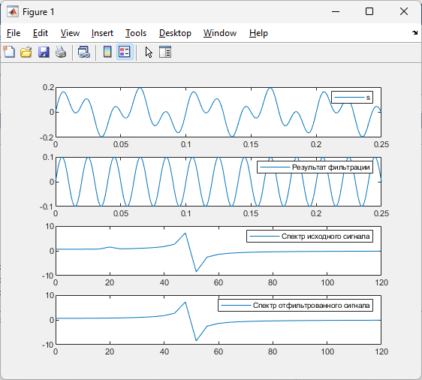  
**Рисунок 1** – Фильтр Баттерворта, $s_{1}+s_{2}$

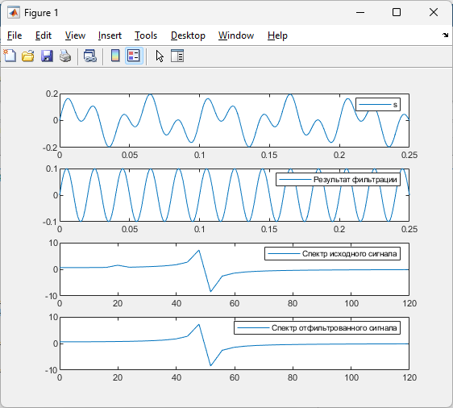  
**Рисунок 2** – Фильтр Чебышёва первого рода, $s_{1}+s_{2}$

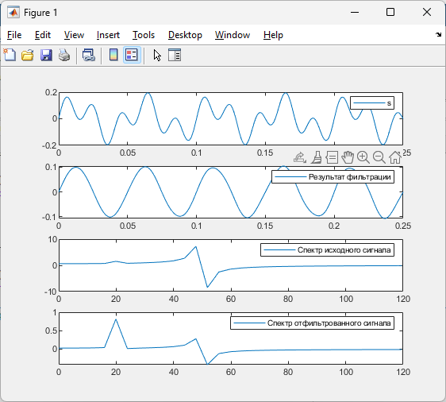  
**Рисунок 3** – Фильтр Чебышёва второго рода, $s_{1}+s_{2}$

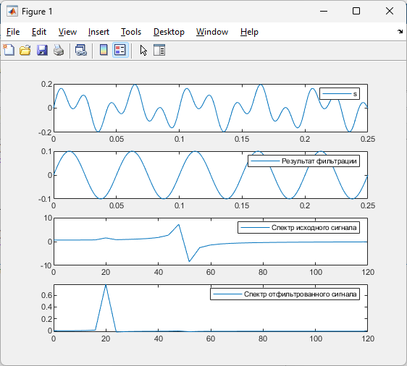  
**Рисунок 4** – Эллиптический фильтр, $s_{1}+s_{2}$

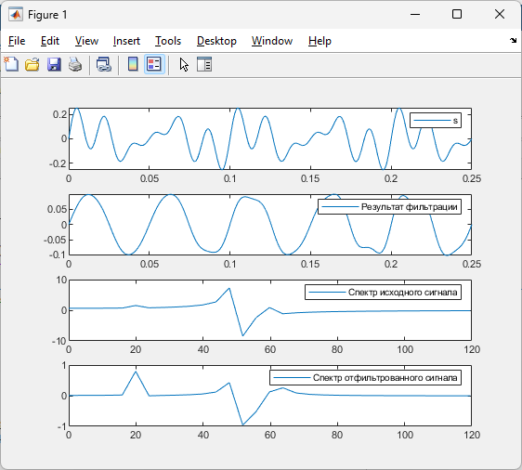   
**Рисунок 5** – Фильтр Баттерворта, $s_{1}+s_{2}+s_{3}$

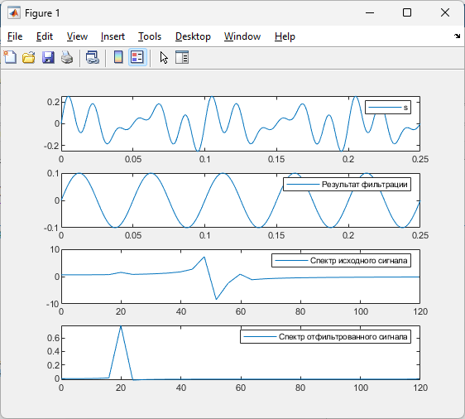   
**Рисунок 6** – Фильтр Чебышёва первого рода, $s_{1}+s_{2}+s_{3}$

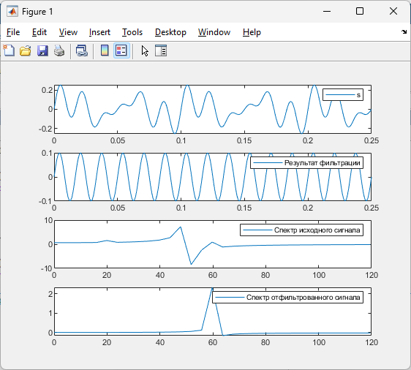   
**Рисунок 7** – Фильтр Чебышёва второго рода, $s_{1}+s_{2}+s_{3}$

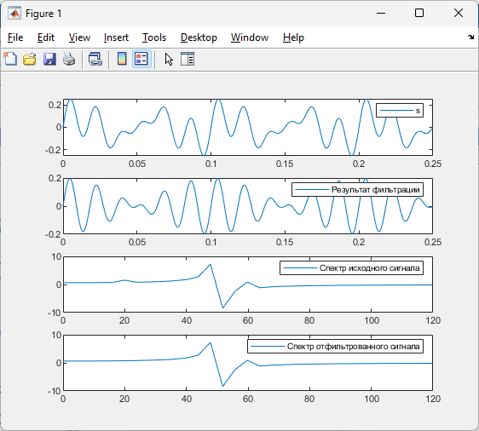   
**Рисунок 8** – Эллиптический фильтр, $s_{1}+s_{2}+s_{3}$

**Вывод:** в ходе выполнения лабораторной работы были получены практические навыки анализа спектра дискретных сигналов с помощью дискретного преобразования Фурье.